Phần DOCX:
Thiết kế DATABASE

CREATE TABLE [User] (
UserId INT IDENTITY(1,1) PRIMARY KEY,
Username VARCHAR(50) NOT NULL UNIQUE,
Password VARCHAR(100) NOT NULL,
DisplayName NVARCHAR(100) NOT NULL,
WinCount INT DEFAULT 0,
LossCount INT DEFAULT 0
);

CREATE TABLE [Match] (
MatchId INT IDENTITY(1,1) PRIMARY KEY,
Player1Id INT NOT NULL FOREIGN KEY REFERENCES [User](UserId),
Player2Id INT NOT NULL FOREIGN KEY REFERENCES [User](UserId),
WinnerId INT NULL FOREIGN KEY REFERENCES [User](UserId),
StartTime DATETIME DEFAULT GETDATE(),
EndTime DATETIME NULL
);

CREATE TABLE [History] (
HistoryId INT IDENTITY(1,1) PRIMARY KEY,
MatchId INT NOT NULL FOREIGN KEY REFERENCES [Match](MatchId),
PlayerId INT NOT NULL FOREIGN KEY REFERENCES [User](UserId),
MoveX INT NOT NULL,
MoveY INT NOT NULL,
StepOrder INT NOT NULL
);

Đây là ERD mình vẽ, leader check lỗi giúp mình ạ
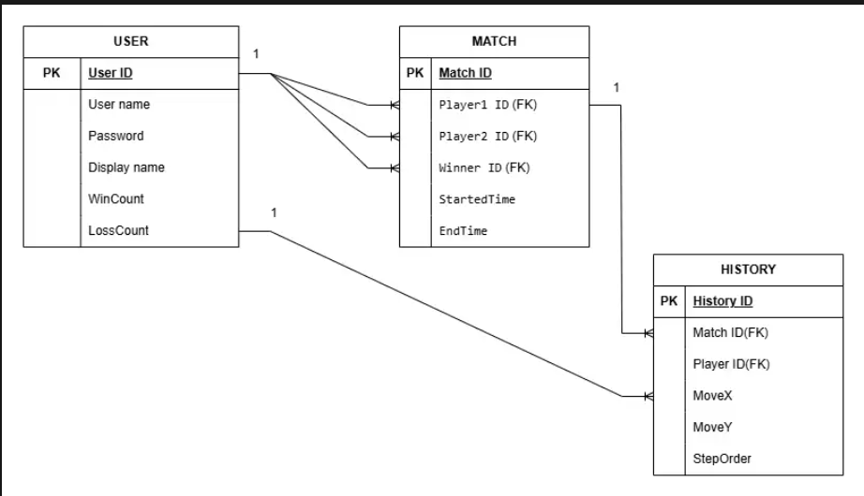

Link: https://drive.google.com/file/d/1yWp8Gn_E_fndncQBrgFwo2yUqkDR-cpW/view?usp=sharing

Phần mô tả các bảng
Bảng USER (lưu thông tin người dùng và lịch sử thi đấu)
UserID: Mã người dùng [PK]
Username: Tên đăng nhập (duy nhất, không ai đặt trùng tên tài khoản)
Password: Mật khẩu đăng nhập
Display Name: tên hiển thị người chơi trong game
WinCount: Số trận thắng (để mặc định là 0)
LossCount: Số trận thua (để mặc định là 0)

Bảng MATCH (Lưu thông tin chi tiết từng trận đấu)
Match ID: Mã trận đấu (PK)
Player1ID: Mã của người chơi 1 (FK -> USER.UserID)
Player2ID: Mã của người chơi 2 (Fk -> USER.UserID)
WinnerID: Mã của người thắng cuộc (FK -> User.ID), cho phép NULL nếu trận đấu chưa kết thúc hoặc chưa xác định người thắng)
StartTime: Thời điểm bắt đầu trận đấu
EndTime: Thời điểm kết thúc trận đấu

Bảng HISTORY (Lưu trữ lịch sử chi tiết từng nước đi trên bàn cờ)
HistoryID: Mã lượt đánh (PK)
MatchID: Mã trận đấu (FK -> Match.MatchID)
PlayerID : Mã người thực hiện nước đi (FK ->User.UserID)
MoveX: Tọa độ hàng X
MoveY: Tọa độ cột Y
StepOrder: Thứ tụ nước đi trong trận

Xác định PK/FK
Trong bảng USER
PK: UserID

Trong bảng MATCH
PK: MatchID
FK : Player1ID, Player2ID, WinnerID

Trong bảng HISTORY
PK: HistoryID
FK: MatchID, PLayerID

